适用于捷联惯导温度补偿的高精度测温系统

周 璐 王 浩
（宇航智能控制技术国家级重点实验室，北京 100854）
摘要：针对捷联惯导温度补偿的研究，设计了一种用铂电阻Pt1000作温度敏感器， ADS1148为信号调理和A/D转换的高精度双通道数字测温系统。采用高性能集成芯片、双恒流源式三线式配线法、比例输出结构和RC低通滤波器的设计，有效的简化了电路，增加了系统的抗干扰能力并减小了硬件误差；主控芯片采用MSP430单片机实现与ADS1148的通信和对上位机输出与温度数据相对应的16位数字量。试验结果表明该系统在捷联惯导温度补偿研究中所用的-40°C到60°C的温度范围内达到了0.002°C的分辨率。
关键词：捷联惯导；温度补偿；ADS1148
中图分类号：U666.12 文献标识码：A

High precision Temperature Measurement System for the SINS Temperature Compensation Study
Zhou Lu，Wang Hao
(National Key Laboratory of Science and Technology on Aerospace Intelligent Control, Peking 100854, China)
Abstract：A design of high precision and dual channel digital temperature measurement system is proposed according to the research on the strapdown inertial navigation system(SINS) temperature compensation method, which is triggered by a platinum resistance temperature detector(RTD) Pt1000 as temperature sensor and regulated by ADS1148 for the signal conditioning and A/D conversion. The circuit is simplified effectively and increases the anti-inference ability of the system and reduces the hardware error by the design of high performance integrated chip, double constant current source three-wire RTD circuit, the proportion of output configuration and RC low-pass filter; MSP430 is performed as a host controller to realize the communication with ADS1148 and having 16 bits digital output to the computer corresponding with the vary temperature data. The results with the experimental data indicates that the measurement resolution of 0.002°C is attained from -40°C to 60°C of measurement range on the research of SINS temperature compensation.
Key words：SINS; temperature compensation; ADS1148
基金项目：总装预研基金
作者简介：周璐（1983-），女，湖北省荆州市人，硕士研究生，主要从事惯性导航方向的研究。
0 引言
捷联惯导系统在导航的过程中，当环境温度发生改变时，会引起惯性敏感器件内部温度梯度的变化，使得其零偏和标度因数发生改变，进而对导航结果产生影响^{[1]}。建立陀螺和加速度计的温度误差模型，以进行实时温度补偿，提高捷联惯导系统在全温度范围内的精度已经成为未来发展的必然趋势。
研究陀螺和加速度计的温度特性，就必须实时、精确的测量各个测试分布点的温度。传统的测温系统一般采用铂电阻RTD，它在宽温度范围与高精确度上有独特的优势，并且具有最稳定的阻值变化和温度特性^{[2]}；把测温电阻当作一边构成电桥电路，利用其电阻变化转换成电压信号，再经过放大处理，A/D转换，最后由DSP根据事先建立好的温度模型实现补偿算法^{[3]}。
本文介绍了一种适用于捷联惯导温度补偿的高精度双通道数字测温系统，以铂电阻RTD为温度敏感器，采用三线式配线法、比例输出结构、抗干扰设计和数字集成电路，在温度补偿研究所用的-40°C到60°C的温度范围内实现对1个或者2个测温点的精确测量。
1 系统设计
1.1 系统结构
测温系统主要由温度采集处理和显示存储两部分构成，两者之间通过RS-232串口交换数据。温度采集处理部分由铂电阻Pt1000构成的两路测量通道、信号调理及数字转换集成电路ADS1148、微处理器MSP430F149（以下简称MSP430）组成；温度显示和储存部分在上位机上实现，系统结构如图1所示。
图1 测温系统总体结构图
其中，测温通道将铂电阻随温度变化的阻值转换成差分电压信号进行检测；ADS1148集成了多通道的输入切换、信号放大和调理、16位A/D转换器、数字滤波及兼容SPI接口的串行输出等功能；微处理器MSP430为测温系统的控制器；最后通过RS-232串口将处理后的数据传给上位机显示并存储，以便最终进行温度补偿模型的建立。由结构图可以看出，数字转换芯片的集成化提高了电路的抗干扰能力并节省了空间。
1.2 测温电路设计
1.2.1 测温电路原理
随着新型片上系统的出现，测温系统模拟器件集成度逐渐提高，电路有了极大简化，不仅降低了成本，减少了生产调试环节，同时较大的提高了电路的可靠性^{[4]}。ADS1148是TI公司为测量温度敏感器RTD而优化设计的高集成16位Σ-Δ转换器，包含一个低噪声、可编程增益的放大器PGA，一个精密Σ-Δ转换器，数字滤波器和内部时钟振荡器，并且包含支持四路差分输入的控制开关，中央控制器，通用数字I/O接口^{[5]}。
MSP430F14X微处理器是TI公司开发的一类具有16位总线的单片机。它具有16个单周期全寻址的16位寄存器，仅27条精简指令和7种采用双重取数据技术的一致性寻址方式^{[6]}。MSP430F14X系列的MCU具有丰富的片上外围模块，片内包括精密硬件乘法器、60KB的FLASH、2KB的RAM、6个I/O口、1个看门狗、2个16位定时器等常用资源。与现代程序设计技术以及C语言等高级语言结合使用，使得MSP430体系机构更加高效，使其在工程技术上得以广泛应用^{[7]}；以MSP430为核心的测温装置已经成功运用在电力系统温度测量中，具有自动化程度高，配线简单，可靠性强的特点^{[8]}。
图2 测温电路原理图
测温电路的原理图如图2所示。ADS1148最多支持四路差分信号输入，本文采用抗干扰设计，用AIN0/AIN1和AIN4/AIN5作为两路测温通道的差分信号输入端，另外两对输入端口AIN2/AIN3和 AIN6/AIN7作为两路恒流源的输出端。由内部的多路控制开关控制两对恒流源的输出端口AIN2/AIN3和 AIN6/AIN7的切换，切换到其中一路通道时便接通两个内部恒流源对其的导通。
主控芯片采用MSP430单片机，ADS1148经过转换处理后输出的数字信号直接与MSP430的I/O连接，这种设计结构简单，并且不存在数据的误差和损失。ADS1148的工作电压为+5V，由低压降稳压器TPS79333将+5V转换成+3.3V给MSP430供电。
1.2.2 ADS1148的主要特性和配置
（1）主要组成
ADS1148的主要组成部分如图2所示。8路输入控制开关使其支持8路单端信号输入、4路差分信号输入或者单端差分混合信号输入，每路模拟输入管脚均可通过MUX0寄存器选择正端输入或负端输入。ADS1148有着真正完全的差分模式，意味着输入信号的范围可以从0V到+5V。ADS1148的输入先通过一个高阻抗的PGA进行缓存，在大多数的应用中，输入漏电流是可以忽略的。然后精密三阶Σ-Δ转换器将输入电压转换成PCM数据流，这种转换器是内部真正单循环设置的：一旦转换开始，第一个可用的数据便完全设置好并有效，设置的时间约等于数据输出速率的倒数。为节省功耗，随着输出数据速率的改变，转换器的时钟范围可以从32kHz到512kHz。数据转换后经过一个FIR数字滤波器，对不同的数据输出数据速率有不同的频率响应。
（2）多种配置
ADS1148有多种参考电压输入方式；外部时钟和内部时钟两种时钟接入方式；还包含一个低温度系数的+2.048的参考电压源和专为RTD电路设计的两个匹配的恒流源。恒流源的大小可以编程配置成50μA、100μA、250μA、500μA、750μA、1000μA和1500μA。PGA的增益由寄存器SYS0选择1、2、4、8、16、32、64和128倍。
（3）检测功能与校准模式
ADS1148具有检测输入传感器通断的功能。当启用此功能时，一路电流流经传感器构成的模拟正输入端，一路流经负端，如果输出达到满度最大值则表示传感器开路或者过载，如果输出为零则表示传感器短路。
转换数据在最后输出时要经过偏置和增益寄存器的校正和调节。数字滤波器的输出先减去偏置寄存器OFC的值，然后乘以满刻度寄存器FSC的值，再经过数字限幅器，从而保证了输出不会超过16位。
1.2.3 ADS1148的接口
ADS1148具有8个通用的数字I/O接口GPIO，相应的逻辑电平从AVDD和AVSS获得。SPI串行数字接口使得ADS1148能方便灵活的跟单片机进行通信。图2给出了与MPS430的接口连接方式。SPI的串行时钟SCLK由MPS430供给，即TPS430为主模式，片选信号为低时SPI通信有效。START为高电平时转换开始。数据有效信号为低时表明转换完成，跟TPS430的中断输入相连，使MPS430及时响应来读取转换好的数据。有两种模式：仅数据输出DOUT或者跟有关的DOUT，当为高电平时，两种模式均为高阻抗状态。
TPS430控制ADS1148的所有命令都是通过SPI串行接口的数据输入端DIN输入到ADS1148里的。ADS1148里有15个寄存器，对应着具体的工作模式；通过接受SPI接口传送的各种命令字来更改相应的寄存器的值，用以控制ADS1148的工作状态。
1.3 MSP430软件设计
图3 MPS430程序流程图
上位机接受来自下位机采集到的与温度数据相对应的16位数字量，在传输的过程中，将数据保存在4个包含4位大小的字符型数组中，并将每个数组由MSP430向计算机串口发送数据，其流程图如图3所示。
2 关键技术
2.1 恒流电桥的三线式配线设计
一般来说，把测温电阻体当做一边构成电桥电路，利用其阻值变化成分转换成电压信号而测定之，是取得线性信号的最好办法。但在此用法中，铂电阻的非线性、电桥的非线性以及导线电阻的影响都会给测温精度带来一定的误差^{[9]}。其中，铂电阻的非线性是其本身固有的，可以通过软件算法对测量区间分段选取再进行曲线拟合^{[10] [11]}；而电桥的非线性和导线电阻的影响则与接线方式有关。从测温电阻体到测试电路的配线通常使用铜导线，如果测试点距离控制电路非常远，其导线电阻不可忽视，因而形成了误差。如图4所示为传统二线式配线法。
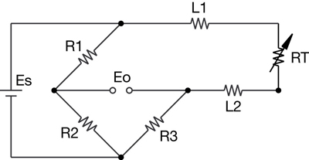
图4 二线式配线法
如图4所示的桥式电路，设，，其输出电压为：
（1）
对于导线电阻的变化，输出电压变化如下：

（2）
由上式可知，导线电阻一旦变化，输出电压就会受到影响；而导线电阻会因周围温度的改变而变化，由此带来了非线性误差。
为了去除导线电阻的影响，本文采用双恒流源式三线式配线法^{[12]}。以和组成的测温电桥为例，假设通过AIN0和AIN1的内部恒流源设置为，使铂电阻两端的三根导线电阻长度、材料和温度系数相同，即。则PGA的输入电压为
（3）
由上式可以看出，输入电压与导线电阻无关，即采用恒流电桥的三线式配线法可以去除导线电阻的影响。
选取、为PT1000（A级，TCR=3850ppm/K），==1kΩ（精度为0.1%，温度系数为10ppm/°C）。假设RTD是随温度完全线性变化的，计算可得、在全温范围内引起的误差小于0.00026°C，远低于由于A/D转化产生的误差，因此可以忽略。
温度补偿研究所用的-40°C到60°C的温度范围内RTD的电阻实际变化值约为846Ω~1231Ω。取=500μA，计算的范围约为-0.08V~0.12V。
2.2 比例输出结构
ADS1148的十六位二进制输出的1LSB的值为，正满度输入时输出为7FFFh，负满度输入时输出为8000h。
参考电压是REFP引脚与REFN引脚之间的差分电压，即。由控制开关选择内部或者外部的参考输入电压源，所选用的REFP0和REFN0口能用数字I/O端口来定义。如图5所示。
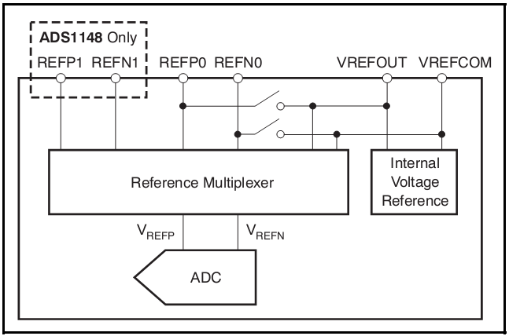
图5 参考输入电压控制器
如图2所示， ADS1148利用已知的恒流源通过一个外部精密电阻来得到参考电压，即。选取=2kΩ（精度为0.1%，温度系数为5ppm/°C），则= 2V，根据上节计算的实际差分输入电压的范围选取放大倍数PGA=16，则ADS1148D的差分电压输入范围为±=±0.125V，满足实际应用电压范围。计算可得1LSB对应的输入电压变化值为3.815μV，对应的RTD阻值变化值0.00763Ω，对应的温度变化值为0.002°C，即理论上的A/D转换精度能到到0.002°C。
因为ADS1148的输出的量化单位与成正比，即ADS1148的模拟输入电压值与其量化单位均与成正比，表明输出值与无关，即模数转化的结果显示为差分输入电压与参考电压的比值。
由式（3）可以看出，恒流源的稳定性直接影响到输入电压值，而恒流源受温度影响，将会引起较大误差。对于比例输出结构中^{[13]}，在RTD上产生的电压和上的电压为相同的电流源生成，一旦恒流源发生漂移，上述两个电压均会发生变化，但两者的比值不变，模数转化的数字输出不受恒流源的影响，这样就克服了为了使恒流源稳定保证精度而另外加温控电路^{[14]}的缺点。除此以外，电阻的引入使参考电压范围能做灵活调整，不受电源负电压AVSS的限制。
因此，采用比例的方式的优势在于在计算过程中可以消去，不必需要绝对精确的电流值，并且使得传统恒流电桥由恒流源的漂移和噪声引起的误差在本设计中均可以忽略。
2.3 RC低通滤波器设计
在大多数应用中，输入RC低通滤波器用来改善电路对无线电频率干扰RFI和电磁干扰EMI的抵抗能力。而输入滤波器和参考滤波器在时间常数上必须匹配，否则会影响对恒流源噪声的消除，使噪声随着输入信号电平的增强而增强。虽然比例输出的结构使电路能在没有外部RC滤波器的情况下正常工作，但RTD电路本身易受噪声的干扰，增加RC低通滤波器能使电路在恶劣的噪声环境中获得良好的抗干扰能力^{[15]}。
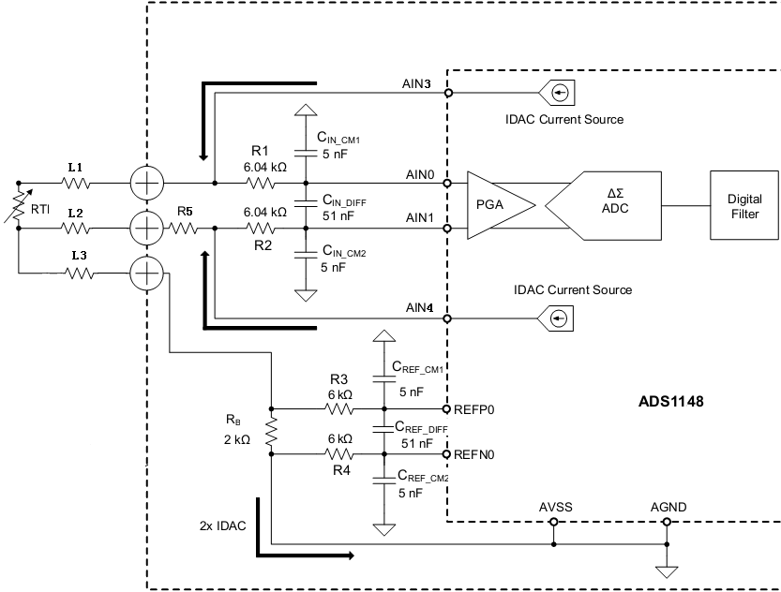
图6 RC低通滤波器原理图
图1中加入的滤波器如图6所示（以AIN0/AIN1、 AIN2/AIN3组成的测温通道为例）。RTD输入电压回路的滤波电路由两个匹配电阻、，一个差分电容和两个共模电容、组成；参考电压回路的滤波电路原理与其相同。作为无源一阶滤波器，当时，其衰减斜率为-20dB/十倍频。
为了使RTD输入电压回路与参考电压回路的截止频率相匹配，计算差分截止频率和由和分别产生的共模截止频率、近似为（为简化计算不考虑导线电阻）：
（4）
（5）
（6）
同理可得参考电压回路的差分截止频率和共模截止频率：
（7）
（8）
（9）
滤波器的拓扑结构使差分和共模电压信号都有一定程度的衰减。通常选择电容值，根据上述的推导公式可以得出：，即差分信号比共模信号在更低的频率处开始衰减。内部可编程增益放大器PGA将放大差分信号和抑制共模电压信号。
另外，RC滤波器的R和C的值的选择也是需要考虑的问题。ADS1148内部的PGA具有低噪声、高阻抗的特点，PGA允许的滤波电阻值能达到几千欧，但不能超出一定范围。ADS1148的差分输入偏置电流的典型值为100pA，用20kΩ以下1%的电阻能保证差分输入偏置电流可以忽略，并且由电阻温度引起的热噪声也可以忽略。
取匹配电阻和电容值为：，， ，，，。根据公式（4）可得输入电压回路差分截止频率的变化值非常小，约为218Hz~224Hz，根据公式（7）可得参考电压回路的差分截止频率约为223Hz，两个回路的截止频率相匹配。
3 测试结果
在试验中假设RTD随温度的变化是完全线性的，采用精密多圈线绕电位器代替铂电阻Pt1000，用来模拟敏感温度的变化值。设置ADS1148的数据输出速率为20SPS，选取任一测温通道，用Agilent 34401A型高精度数字万用表对滑动变阻器进行阻值的测量，在750Ω到1250Ω的范围内平均选取20个点，对应的输入电压范围为-125mV到125mV。每点测试3min以上，记录最终输出的数字量，得到的结果如下表所示。
表1 A/D转换精度测量结果
序号 | R_{T}  /Ω | V_{IN}  /mV | 均值/LSB | 标准/LSB | 温度精度  /°C
1  2  3  4  5  6  7  8  9  10  11  12  13  14  15  16  17  18  19  20 | 750  780  815  840  875  900  925  950  975  1000  1025  1050  1075  1100  1125  1150  1175  1200  1225  1250 | -125  -110  -92.5  -80  -62.5  -50  -37.5  -25  -12.5  0  12.5  25  37.5  50  62.5  75  87.5  100  112.5  125 | -32529  -29506  -26228  -22949  -19671  -16392  -13113  -9835  -6556  1  3279  6558  9836  13115  16393  19672  22951  26229  29508  32531 | 0.05  0.47  0.05  0.097  0.47  0  0.44  0  0.33  0.17  0  0.28  0  0.12  0.38  0  0.26  0.35  0.03  0.28 | 0.1‰  1.2‰  0.1‰  0.3‰  1.2‰  <0.1‰  1.1‰  <0.1‰  0.8‰  0.4‰  <0.1‰  0.7‰  <0.1‰  0.3‰  0.98‰  <0.1‰  0.7‰  0.9‰  0.1‰  0.7‰
由上表的数据根据最小二乘法计算可得：标度因数K=256.1382，正向标度因数K(+)=256.1436，负向标度因数K(-)=256.1393，标度因数不对称性Ka=16.63ppm，标度因数非线性度Aj(Max)=21.64ppm，测温误差在1‰以内。
将滑动变阻器的阻值设置为1000Ω，与之连接的电路板放置于温箱内，温箱温度变化设置为：在-40~+60℃范围内，手动调节，每10℃保温测试3min
后升温至稳定。对测试的数据结果进行分析，在全温范围内，标准差在1LSB 以内，测温误差在2‰以内。
4 结论
本系统以高性能集成化的模数转换器芯片ADS1148为基础，以MSP430为微处理器，实现了双通道测温系统的数字化测量，具有高精度、体积小和抗干扰能力强的特点。测试结果表明在-40°C到60°C的测温范围内A/D转换达到了0.002°C的测温精度。该系统适用于捷联惯导温度补偿的研究，也可广泛应用于需要多路精密温度测量和控制的系统中。

参考文献
- David H Titterton,John L.Weston.捷联惯性导航技术【M】.张天光,王秀萍,王丽霞等译.北京:国防工业出版社,2010.
- 蔡锦福.运算放大器原理与应用【M】.北京:科学出版社,2007.
- 段清远,宋凝芳,杜新政等.光纤陀螺的温度试验及温度补偿方法研究【J】.山西大学学报,2005,28(4):376-379.
- 刘伟，李晶.基于C8051F350三线制热电阻测温仪表的设计【J】.吉林化工学院学报.2014,31(5):69-71.
- TEXAS INSTRUMENT,ADS1148 Datasheet[Z].USA,2012.
- 张帅,徐伟,王克家等.基于MSP430和LabVIEW的温度控制系统设计【J】.哈尔滨商业大学学报.2010,26(4):472-474
- 张晞,王德银,张晨.MSP430系列单片机实用C语言程序设计【M】.北京:人民邮电出版社,2005.
- 葛士斌,张志博,郑思明等.基于MSP430单片机的无线测温装置设计与实现【J】.自仪表技术与传感器.2014,5:17-37.
- 刘少强,张靖,庄哲民.三线制铂电阻高精度测温方法【J】.自动化仪表.2002,23(11):20-24.
- 朱杰,徐香菊,钱爱颖等.基于铂电阻的高精度温度采集系统校准研究【J】.化工自动化及仪表.2012,39(2):525-527.
- 任殿慧,周巧娣,章雪挺等.一种铂电阻测温电路的非线性校正方法【J】.电子器件.2010,33(5):603-607.
- 徐莉振,鲍敏.面向Pt100铂电阻的高精度多路测温系统【J】.机电工程.2013,30(1):65-68.
- 温江涛,厉宇,王赢.基于ADS1247的小型计量检定铂电阻温度计设计【J】.电子测试.2013,6(12):3-4.
- 胡鹏程，时玮泽，梅健挺. 高精度铂电阻测温系统【J】光学精密工程.2014,22(4):988-995.
- TEXAS INSTRUMENT, RTD Ratiomatric Measurements and fitering using the ADS1148 and ADS1248 Family of Devices[R].USA,2013.

